Укажите все логические операторы в MATLAB:
* & + | ~

Укажите все операторы сравнения в MATLAB:
== <> >= ~= =

Условие -1≤x<5 на языке MATLAB:
(x<5) or (x>=-1)
x<5 & x>=-1
(x>-1) and (x<=5)
x>-1 | x<5
(x>-1) and (x=<5)

Укажите строку кода на языке MATLAB, соответствующую
задаче:
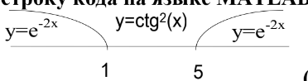
( X — вектор)
if X>5 | X<1 Y=exp(-2*X) else Y=sin(X).^2/cos(X).^2; end;
if X>5 | X<1 Y=exp(-2*X); else Y=cot(X.^2); end;
if X>1 & X<5 Y=sqr(cot(X)); else Y=sqr(exp(-X)); end;
if X>5 | X<1 Y=exp(-2*X); else Y=cot(X).^2; end;
if (X>1) and (X<5) then Y:=sqr(cos(X)/sin(X)) else Y:=exp(-2*X);

Строка кода на языке MATLAB, соответствующая формуле:
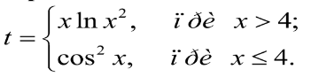
(переменная X - вектор)
if X<=4 T=cos(X.^2); else T=X.*ln(X.^2); end;
if X<=4 T=cos(X).^2; else T=X.*ln(X.^2);
if X<=4 T=cos(X).^2; else T=X.*log(X.^2); end;
if X<=4 T=cos(X)^2; else T=X.*log(X^2); end;
if X>4 T=cos(X).^2; else T=X.*log(X.^2); end;

Введите выражение 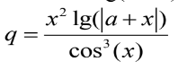 на языке MATLAB, где
переменные Q и X - векторные величины, a — скалярная.
Q=(X.^2.*log10(abs(a+X)))./(cos(X).^3)

Последовательность слов, определяющих файл-сценарий
1 Запись
2 серии команд,
3 без входных
4 и выходных
5 параметров.

Установите порядок следования разделов М-файла сценария
1 Основной комментарий
2 Дополнительный комментарий
3 Тело файла с любым выражением

Установите порядок создания М-файла сценария
1 Вызов редактора для создания М-файла;
2 Заполнение редактора строками программы;
3 Сохранение файла в окне редактора;
4 Ввод в командной строке входных данных;
5 Вызов по имени М-файла в командной строке.

Укажите 3 свойства М-файла сценария
отсутствие входных и выходных параметров
работает с данными из рабочей области
компилируется в процессе выполнения
вызывается в командной строке по имени
возвращает только одно значение

Последовательность слов, определяющих файл-функцию
1 Запись
2 серии команд,
3 с входными и
4 выходными
5 параметрами.

Установите порядок следования разделов М-файла функции
1 Имя функции со списком параметров
2 Основной комментарий
3 Дополнительный комментарий
4 Тело файла с любым выражением

Установите порядок создания М-файла функции
1 Вызов редактора для создания М-файла;
2 Заполнение редактора строками программы;
3 Сохранение файла в окне редактора;
4 Ввод в командной строке конкретных входных параметров;
5 Вызов функции по имени в командной строке.

Укажите порядок слов раздела объявления файла функции
1 function
2 имена выходных параметров
3 =
4 имя самой функции
5 список входных параметров

Укажите свойство, не относящееся к М-файлу функции
начинается с объявления функции
возвращает значение и может использоваться в математических
выражениях
отсутствие входных и выходных параметров
компилируется, а затем исполняется
переменные в теле файла функции являются локальными

Укажите 3 особенности М-файла функции
невозможность запуска файла без предварительной подготовки
имеет локальный статус переменных
имена функций можно использовать в математических выраже-
ниях
возвращает множество результатов - по числу выходных пара-
метров
не является самостоятельным программным модулем

Глобальные имена доступны...
только в командной строке
только в файле-функции
в командном окне и, в том числе, и файле-функции
всегда во всех модулях
все ответы правильны

Установите понятие алгоритма линейной структуры: это алгоритм, в котором команды выполняются последовательно и не имеют возможности прерываться или перескакивать через друг друга

Установите понятие алгоритма разветвленной структуры: это алгоритм, который содержит условный оператор, который позволяет программе выбирать, какой блок кода должен быть выполнен в зависимости от того, выполняется ли определенное условие или нет. Такой алгоритм имеет возможность принимать различные пути выполнения в зависимости от условий, заданных в программе.

Установите соответствие:
1. if <условие> <оператор1> end;
2. if <условие> <оператор1>; else <оператор2>; end;
3. if <условие1> <оператор1>; elseif <условие2> <оператор2>;
else <оператор3>; end;
1. простейшая форма условного оператора
2. полная форма условного оператора
3. вложенная форма условного оператора

Результат операции mod(7,2)
7 1 3.5000 2 0

Укажите 3 правильных логических выражений языка
MATLAB:
x=<5 x=0 mod(x,2)== 0 x>5 | x<0 x==1 & y>1

Условие -1≤x<3 на языке MATLAB:
(x<3) or (x>=-1)
x<3 & x>=-1
(x>-1) and (x<=3)
x>-1 | x<3
(x>-1) and (x=<3)

Условие x>4, x≤0 на языке MATLAB:
x<=0 | x>4
(x<0) and (x>4)
x>4 & x<0
(x>4) or (x<=0)
x=<0 | x>4

Укажите строку кода на языке MATLAB, соответствующую
задаче: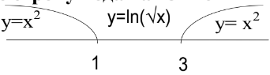
(переменная X - величина векторная)
if X>3 | X<1 Y=X^2 else Y=ln(sqrt(X)); end;
if X>1 & X<3 Y=log(sqrt(X)) else Y=X*X; end;
if X>3 | X<1 Y=X.^2 else Y=ln(sqrt(X)); end;
if X>1 & X<3 Y=log(sqrt(X)) else Y=X.^2;
if X>3 | X<1 Y=X.^2; else Y=log(sqrt(X)); end;

Строка кода на языке MATLAB, соответствующая формуле:
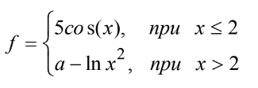
(переменная X - величина векторная)
if X>2 then F=a-ln(X*X); else F=5*sqr(cos(X));
if X>2 F=a-ln(X^2); else f:=5*cos^2(x); end;
if x>2 F=a-ln(X.^2); else F=5*cos(X)*cos(X); end;
if X>2 F=a-log(X.^2); else F=5*cos(X).^2); end;
if x<=2 then F=5*sqr(cos(X)); else F=a-ln(sqr(X)); end;

Фрагмент сценария позволяет в массиве целых чисел X1,
X2,...Xn найти:
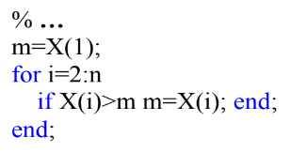
наибольший элемент массива X
наименьший элемент массива X
номер максимального элемента массива X
номер минимального элемента массива X
старший элемент массива X

Установите понятие алгоритма циклической структуры: это последовательность команд, которые выполняются многократно до тех пор, пока не будет выполнено заданное условие.

Установите понятие регулярного цикла: это циклическая структура в программировании, которая имеет заранее определенное количество итераций

Установите понятие итеративного цикла: это циклическая структура в программировании, которая выполняется до тех пор, пока выполняется определенное условие

Оператор цикла for ... служит для организации:
итерационных циклов с постусловием
итерационных циклов с предусловием
любых видов циклических процессов
циклов с заранее известным числом повторений
все ответы правильные

Оператор цикла while ... служит для организации:
циклов с заранее известным числом повторений
все ответы правильные
итерационных циклов с постусловием
итерационных циклов с предусловием
любых видов циклических процессов

Установите соответствие:
1. for i=1 : 10 <операторы>; end;
2. for i=10 : 1 <операторы>; end;
3. while <условие> <операторы>; end;
1. инкрементный вариант оператора цикла с параметром
2. декрементный вариант оператора цикла с параметром
3. оператор цикла с предусловием

Значение m в массиве A=[1 -2 3 1 2 -3 3 -1] в результате вы-
полнения сценария равно:
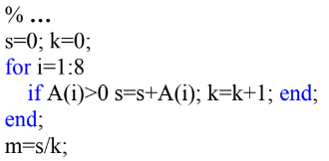
10 2 5 0.5000 4

Значение k в массиве G=[1 -6 3 -1 2 1 3 -1] в результате вы-
полнения сценария равно:
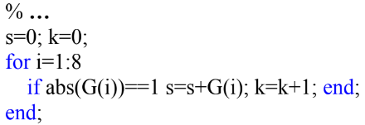
1 2 3 -6 4

Фрагмент сценария в массиве целых чисел F1, F2,...Fn поз-
воляет найти …
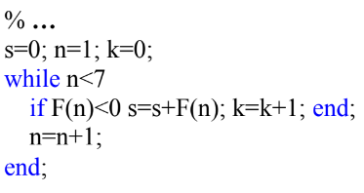
сумму чисел
сумму положительных чисел
все отрицательные числа
сумму отрицательных чисел
количество всех чисел

